Re videregående skole – 40 år

Skoleåret 2021/2022 er et jubileumsår for Re videregående skole. Dette året er det 40 år siden Vestfolds første videregående skole utenfor byene ble åpnet.

Re videregående skole blir innviet
De første elevene kom inn dørene på Re videregående skole 18. august 1981, til det Tønsbergs Blad kaller «… landets flotteste skole».

Skolen ble ikke offisielt åpnet før 21. mars 1982. Ca. 125 gjester var spesielt invitert til åpningen i Ramneshallen, til det som må sies å være et storslått program. Arrangementet var åpent for alle.

- Åpning ved byggekomiteens formann (og ordfører i Ramnes) Torstein Håland.
- Framføring av «Jord» skrevet av Kåre Holt, med Ramnes og Våle orkesterforening og Vestfold Symfoniorkester, med solistene Astrid Folstad og Jack Fjelstad.
- Overlevering av skolen
Torstein Håland overleverte en symbolsk nøkkel til formannen av fylkesskolestyret, Gunnar Gulvik, som ga den videre til rektor Unni Skaug.
- Orkesteret spilte Ramnesiana og Balladen om birkebeinere og Kong Sverre.
- Hilsninger fra Rådet for videregående opplæring og Ramnes kommune og representanter fra de deltakende kommunene.
- Orkesteret spilte utdrag fra Händels Watermusic.
- Hilsninger fra arkitekter og andre.
- Jack Fjeldstad leste Til ungdommen av Nordahl Grieg.
- Orkesteret og allsang: Fedrelandssangen.

Tankene bak skolen
Det hele starta med tre utredninger som ble lagt fram for Stortinget i perioden 1967–1970 som førte til at Lov om videregående opplæring ble vedtatt i 1974.

I Vestfold jobba skolekomiteen raskt, og allerede i 1973 hadde man bestemt seg for at fylket skulle deles inn i sju inntaksområder.

Ett av disse ble midtre Vestfold, som besto av de kommuner som helt eller delvis lå vest for E18: Ramnes, deler av kommunene Våle, Andebu, Hof, Lardal, Sem, Borre og Stokke. En ny skole i midtre Vestfold var viktig fordi søkertallene til utdanning her var mye lavere enn i resten av fylket.

Det var ingen selvfølge at en slik skole skulle plasseres på en kolle i Ramnes. Skolekomiteen la fram tre alternativer til plassering av skolen: I Stokke, i Andebu og i Ramnes.

Etter en prosess i kommunene kom komiteen fram til at skolen burde ligge på Linnestad i Ramnes. Ramnes kommune hadde aldri kommet med noe tilbud og tomt der, og en tomt i Bergshaugen (senere Bergsåsen) passa kommunen bedre. Her var det lavere grunnkostnader før bygging, og større muligheter for å utvikle flere tomter for boliger.

Og slik ble det, skolen ble vedtatt liggende i Bergsåsen. Navnet var det neste som måtte avgjøres, og forslagene var Ramnes vgs, Re vgs, Bergshaugen vgs eller Midtre Vestfold vgs.

Det var bare Stokke kommune som ønsket navnet Ramnes vgs, resten av kommunene og fylkeskommunen gikk for Re – dette var jo et sted alle som hadde gått grunnskolen ville ha hørt om!

Etter flere runder om økonomien og behovet for skoleplasser i Vestfold, fattet fylkestinget endelig vedtak om bygging 4. januar 1979. Det ble da bestemt at det var til skolestart 1981 skolen skulle stå ferdig.

Re videregående skole finner sin form
Fylkeskommunen hadde tanker om at skolen skulle ha allmenne fag, maskin- og mekanikerlinje, bygg- og anleggslinje, plate-, sveis- og konstruksjonslinje, elektrolinje, sosial- og helsefag, og husholdningsfag. I tillegg noen kortere og lengre grunnkurs i husflids- og estetiske fag: Tegning/form og farge som halvårig grunnkurs, eller som toårig grunnkurs, og tre- og metallforming som halvårig grunnkurs.

Elevene ville det litt annerledes den gang; bygg- og anleggslinja ble til tømrerfag, mens en av klassene som var planlagt med husholdningsfag og en av klassene med tegning, form og farge ble til sosial- og helsefag.

I dag er skolen kanskje mest kjent for å være en idrettsskole. Det var i 1983–1984 at tilbudet kom for første gang, først som et kombinert tilbud med 15 elever på idrettsfag og 15 elever på helse- og sosialfag, som hadde fellesfagene sammen, og idrettsfagene/helse- og sosialfag hver for seg.

Dette var et spørsmål Ramnes IF-ildsjel Alfred Ringdal hadde tatt opp allerede før skolens oppstart, men da var det ikke aktuelt. Tanken til Alfred var at Re skulle ha ansvaret for ski og sykkelsatsningen i fylket.

Med Reform-94 endra tilbudet seg noe, og man fikk to idrettsklasser med plass til 60 elever på Re. Siden den gang har idretten blitt viktigere og viktigere for skolen.

I 2005 kom også tilbudet om toppidrett for andre studieretninger enn idrettsfag – og i dag er det rundt 200 elever som har toppidrett på skolen.

Samarbeidet med kommunen har lagt mye av grunnlaget for at Re har blitt en idrettsskole. Bygging av idrettsarenaer i Bergsåsen har vært viktig for skolen og har gitt den muligheten til å øke sitt tilbud til elevene, men det har også vært viktig for idrettslagene som har fått flere treningsflater på kveldstid.

Elevtall og endring i fag
Første skoleår i 1981–1982 starta 217 elever på grunnkurs. I motsetning til nå var det den gang en del elever som skulle gå halvårlige kurs også, slik at elevtallet på de som skulle ha et videregående løp nok var noe lavere. Ved oppstart var det bare 17 ledige plasser.
Elevtalls utviklingen
1981–82: 217
1991–92: 429
2001–02: 434
2011–12: 557
2021–22: 813

Tallene økte naturlig nok de to neste årene, i og med at elever gikk videre inn i andre og tredje klasse. Det økte jevnt og trutt, fram til 1994–95, da man som nevnt over fikk to idrettsklasser, og regnet med at elevtallet hadde nådd taket. Det ble tre år med nøyaktig samme tall, 509 elever ved skolestart. I 1997 gikk elevtallene ned, blant annet som følge av at elektrolinja ble flytta fra skolen. I 2002 nådde man et nytt bunnivå, med 382. Dette som en følge av en omstrukturering i fylket, som førte til at Re ikke lengre hadde husstellinje, mekanikerlinje, helseservicefag og helsesekretærfag.

Siden 2002 har elevtallene stadig økt, med et særlig stort hopp i 2005 når det ble mulig å velge toppidrett ved skolen, og elevtallene kom opp i 540 elever. I sitt 40-ende år har skolen 813 elever, mye mer enn de drøye 500 som man antok var maks antall på slutten av 90-tallet.

Bygging på Re – og av Re
Fra starten i 1981 har skolen hatt et godt samarbeid med Ramnes, så Re og nå Tønsberg kommune angående bruk av idrettsanlegget i Bergsåsen og ellers i kommunen. Ramneshallen sto klar til skolestart, og senere ble Meny Arena (kaldhallen) bygget i 2010, idrettsbygget/tribunebygget med flere garderober og klasserom bygget i 2010 og «Boksen» med tribuner og en liten idrettshall. Den siste ble bygget av elevene på byggfag som en del av deres opplæring.

Elevene har gjennom årene satt opp en mengde garasjer rundt om i Re og omegn, og har også tatt på seg noen større prosjekter, som et par bolighus, en låve, kystledhytta på Sandsletta, garasjer til bussene på Re og nå sist Elverhøy kulturgarasje.

Elevene ved anleggslinja har gjort mye av grunnarbeidene rundt skolen, og har de to siste årene hatt ansvaret for den fylkeskommunale veien opp til Merkedammen.

Selve skolebygget på Re ble som nevnt tatt i bruk i 1981, og sto i mange år ganske uforandret, annet enn litt maling og vedlikehold – og litt endret bruk innendørs som følge av endra tilbud. De siste ti årene har det derimot skjedd mye med selve skolen. Med det økende elevtallet ble det etter hvert for trangt på skolen, og i starten begynte man å ha elever i brakke med fire klasserom – for så å bygge på skolen, først med 6 klasserom og lærerarbeidsplasser og senere et nytt bygg for deler av bygg- og anleggsfag. I tillegg har stort sett alle klasserom blitt pussa opp de siste årene, så nå er det i stor grad bare de gamle mursteinene som minner om skolen fra 1981.

Kongelige besøk
Skolen har ved to anledninger hatt kongelig besøk. Det første var i 1993, da Ramnes kirke feiret sitt 800-års jubileum. Kong Harald og dronning Sonja var da i Ramnes for å være med feiringen. Lunsjen den dagen ble inntatt på Re videregående skole.

I 2012 fikk skolen besøk av kronprins Haakon, for å holde tale i forbindelse med et opplegg rundt Global Dignity Day, der målet var å sette søkelys på verdighet.

Rektorene
I skolens 40 års levetid, har den bare hatt 5 fast ansatte rektorer. Det har vært noen vikariater underveis, grunnet studiepermisjon og opphold av andre grunner.

Unni Pedersen (1944–1995). Rektor 1980–1988.
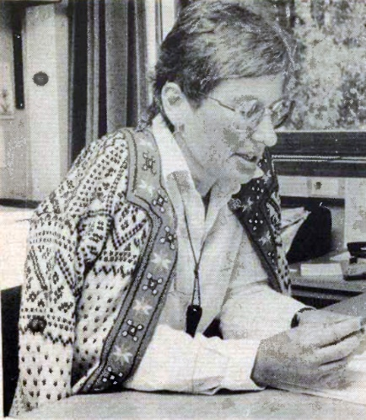
Unni var skolens første rektor og startet ung, som en av få rektorer på den tiden under 40 år. Hun startet allerede året før skolen åpnet, fra 1980 til 31. desember 1988.
Unni Pedersen
Fra Re vgs arkiv, ukjent fotograf.

Hun oppsummerte tiden på Re slik i et intervju i Tønsbergs Blad i desember 1988:
«Jeg tror vi har lyktes i, på kort tid, å lage en skole som har godt ord på seg, og dette var ikke gitt på forhånd. Vi måtte etablere et ansikt utad, og vi måtte «konkurrere» med etablerte skoler som for eksempel Tønsberg gymnas og Tønsberg yrkesskole. Jeg vedgår gjerne at jeg ofte hører ros om skolen, og jeg er ubeskjeden nok til å ta det til meg. Sammen har vi laget en god skole.»

Det er særlig to ting, som ifølge ansatte, preger skolen fortsatt, og som ble innført med Unni: – At det er et godt samhold mellom avdelingene – og at ingen ansatte har høyere status enn andre. Skolen hadde ikke lærerrom, det skulle hete personalrom, fordi det var et pauserom for hele personalet, inkludert de som drev med vedlikehold, renhold og alle de andre ansatte.
– Elevsynet – medvirkning var viktig. Mottoet til skolen ble «Sammen flytter vi fjell».

Unni var en varm person som hadde et stort kontaktnett og brukte det til å gjøre Re kjent utover fylkesgrensene og også landegrensene. I hennes tid var det flere utenlandske diplomater innom, i tillegg til flere utdanningsministere.

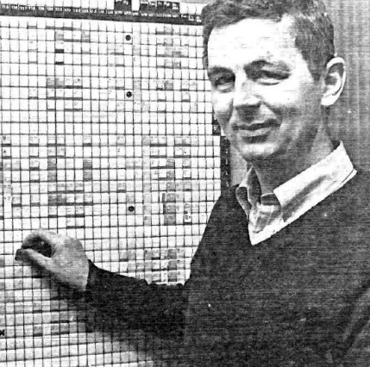
Harald Kvaase (f. 1944). Rektor 1989–1997.
Harald Kvaase
Fra Re vgs arkiv, ukjent fotograf.
Harald var ansatt som studieinspektør fra skolen startet, og startet som rektor 1. januar 1989. Han hadde i mange år ansvaret for timeplanleggingen, og fikk i elevavisen karaktrestikken «skolens pusler» - der han krabbet rundt på gulvet med lapper for å få timeplanen til å gå opp.
Som rektor var han opptatt av at man på skolene måtte drive med skole, og at man ikke kunne bli utsatt for «blårussens» tenkemåte om økonomi. Han var godt likt, og hadde stor tillit. Han var flink til å tilrettelegge for alle, men var ikke en leder som sto hardt på meninga si. Han slutta i 1997 for å bli kirkeverge i Modum.

Greta Haglev (f. 1944). Rektor 1997–2011.
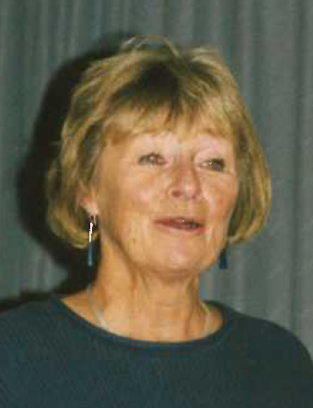
Greta ble ansatt som lærer ved avdelingen for sosial- og helsefag fra 1982, og ble allerede året etter rådgiver. Hun var utdannet som sosionom. I 1989 overtok hun Harald Kvaases stilling som studieinspektør, og i 1997 ble hun tilsatt som rektor.
En ting Greta tok tak i umiddelbart etter hun overtok var å få til et samarbeid med politikere og administrasjon i de kommunene som «tilhørte» skolen. Dette førte i større grad til at skolen ble «nærskolen» for innbyggere i indre Vestfold. Greta var også opptatt av å sette eleven først, og det ble satt i gang et stort arbeid med å få flere til å fullføre studiene. Blant annet ble det ansatt miljøarbeider for å følge opp de som sto i fare for å falle utenfor. Man hadde fortsatt mottoet «Sammen flytter vi fjell», men i tillegg fikk skolen en visjon: «Re – et godt sted å lære».
Greta Haglev.
Fra Re vgs arkiv, ukjent fotograf.

Greta var tydelig og markant, og hadde en mening om alt som angikk skolen, fra hvordan man behandlet elever, til fargen på veggene og hyppigheten på renhold. Hun hadde et stort detaljfokus – og ga tydelige beskjeder. Pedagogikk og samarbeid sto ofte i sentrum, og tverrfaglighet var viktig.

Cecilie Langklep Bjørnøy (f. 1973). Rektor 2011–2018.
Cecilie ble den første (og så langt den eneste) rektoren som har vært elev ved skolen, og den eneste rektoren ved siden av Unni Pedersen som ikke jobbet ved skolen når hun ble ansatt. Hun hadde jobbet som lærer ved andre videregående skoler i fylkeskommunen, hadde vært Vestfolds første elev- og lærlingeombud og jobbet som rådgiver i utdanningsavdelingen i fylkeskommunen.

Cecilie hadde stort fokus på effektivitet, det var ikke behov for å ha et møte for møtets skyld. Det ble vist stor tillit til at de andre i ledelsen og ulike funksjoner løste sine arbeidsoppgaver og tok ansvaret. Alle problemer ble løst raskt og effektivt, man fikk alltid svar innen kort tid. Cecilie hadde fokus på tall – og var flink til å formidle disse på en forståelig måte. Hun var også flink til å ha de rette kontaktene, slik at hun alltid visste hvem som skulle snakkes med. Slik klarte hun å få bygd på og pussa opp skolen en del i sin tid. Hun sluttet i 2018 for å begynne som rektor på Greveskogen videregående.
Rektorene: Eivind Ellingsen (studierektor for idrett og rektorvikar i perioden mellom Cecilie og Sindre), Cecilie Langklep Bjørnøy og Sindre Leuschner Bjerkeseth. Foto: Gunlaug Gulvik.

Sindre Leuschner Bjerkeseth, f. 1970. Rektor fra 2019.
Dagens rektor er Sindre Leuschner Bjerkeseth. Han var studierektor på skolen når han ble ansatt som rektor, og hadde jobbet i grunnskole og videregående skole siden 1995.

